Úkoly 3.B (Paskerová)- od 18.11. do 1.12.2020

Český jazyk - Ps 2 opakování - str. 32
Str. 36
Str. 37
Str.38
Str. 39
Str. 40
Učebnice str. 54 – cv. 1 slovní druhy, slova ohebná a neohebná
Str.54 – cv,2,4 - ústně
Str. 55 – podstaná jména – cv.1,2
Str.56 – cv.3 – ústně, cv.5 – písemně do sešitů školních- vypiš podstatná jména
Str. 57 – cv.8 – přečti si text a do domácích sešitů vypiš vlastní jména osob
Str. 57 – cv. 10 ústně
Ps 3 2.díl - str. 2
Str. 3
Str. 4
Str.5
Čteme v čítance, mimočítankovou četbu, dětské časopisy apod.
Matematika - učebnice str. 22 – cv. 36 ,37, 38, 39,41,43, 44, 45,46 – ústně
PS str.25, 26, 28, 29, 30 – násobilka devíti
PS str. 32 – souhrnné opakování
Učebnice str. 23 - cv. 47 – první dva sloupce do školních sešitů
Str. 23. cv 48, 49, 50,51, 52,53, 55, 56,57,58 - ústně
Str. 24 cv. 59,60 ústně
Str. 24 cv. 61 do školních sešitů
Str.24 cv. 64,65 – ústně
Učebnice str. 26 – procvičování - ústně
27 – ústně celou
Str. 28 - cv. 17 první 2 sloupce do domácích sešitů, zbytek stránky ústně
Str. 29, 30 - ústně

ČAS - učebnice str. 17 Voda v krajině – přečíst a zapsat zápis do sešitu

Voda v krajině
- přírodní vodní toky – potoky, řeky
- přírodní nádrže – jezera
- umělé nádrže – přehrady – regulace vody
rybníky – chov ryb
namalujte si obrázek vpravo nahoře – tok řeky

str. 20 Náš svět - co nás baví - přečíst si
- do sešitů napište:
- co vás baví
- do kterých kroužků chodíte
- čím byste chtěli být, jaké povolání se vám líbí + namalujte obrázek

Str. 21 Povolání - přečíst

Zápis do sešitů: Povolání
Fyzická práce ( manuální) – př. zedník, automechanik
Duševní práce - př. Učitelka
Namalujte si obrázek, co dělají tví rodiče

LOOSOVÁ - anglický jazyk 3. A, 3. B ON-LINE VÝUKA
18. 11. do 27.11.
Opakování slovní zásoby
ČÍSLA - 1 – 10, ŠKOLNÍ POMŮCKY, BARVY HRAČKY
SLOVESA: BÝT, MÍT
Nová slovní zásoba
ČÍSLA 1- -20
SLOVESA: být, mít (have), kolik stojí (how many),
mám rád (I like), nemám rád (I don´t like).
POTRAVINY: ZAPSAT DO SLOVNÍČKU
- Jablko - an apple [en epl]
- Pomeranč – an orange [en orinč ]
- Koláč - a cake [kejk]
- Hruška – a pear [pír]
- Banán – a banana [banana]
- Zmrzlina – an ice cream [ajs krem]
- Sušenky – a biscuits [biskit]
- Čokoláda – a chocolate [čoklit]
- Špagety – a pasta [pasta]
- Pizza - a pizza [pica]
- Houby – a mushrooms [mašrúms]
- Olivy – an olives [olívs]
- Papriky – a peppers [peprs]
UČEBNICE
strana 24 – At the schop – potraviny,
strana 25 – rozhovor- konverzace, správná výslovnost.
strana 26 – říkanka – výslovnost, nová slovíčka¨
strana 27 - rozhovor – výslovnost
pizza menu – potraviny+počet
PRACOVNÍ SEŠIT
strana 28 - opakování (vyplnit – samostatná práce)
strana 29 – At the schop - cvičení 2
strana 30 - počet, zápis
strana 31 – rozhovor – výběr vět, výslovnost

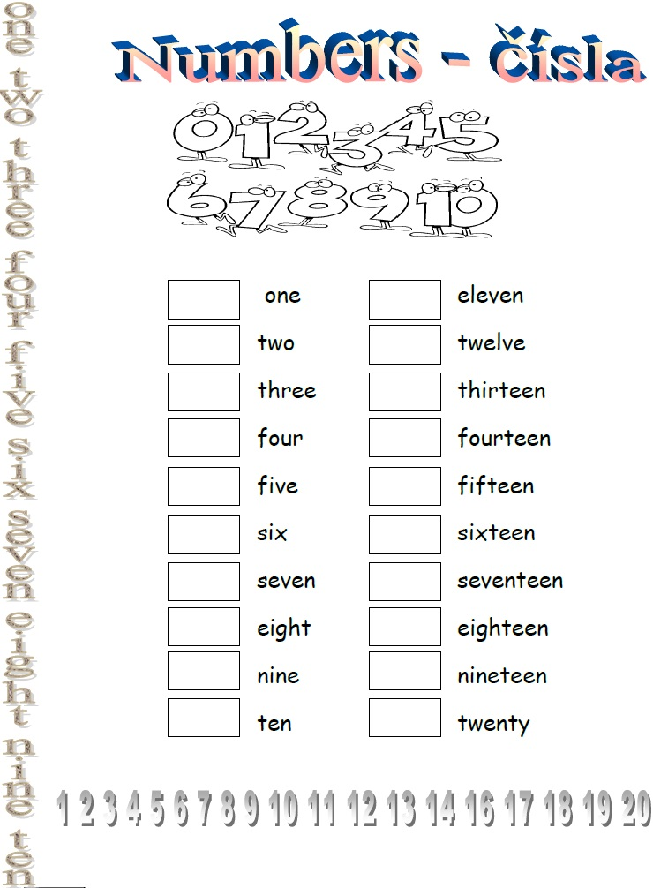

ZAPIŠ ČÍSLA, ŘÍKEJ NAHLAS, SPRÁVNĚ VYSLOVUJ.

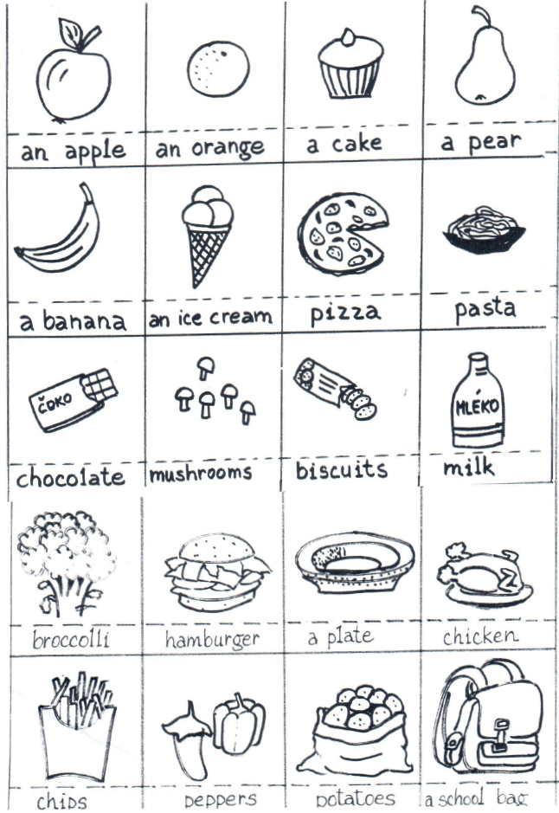
VYBARVI POTRAVINY, KTERÉ ZNÁŠ Z UČEBNICE. ŘÍKEJ NAHLAS, SPRÁVNĚ VYSLOVUJ.

